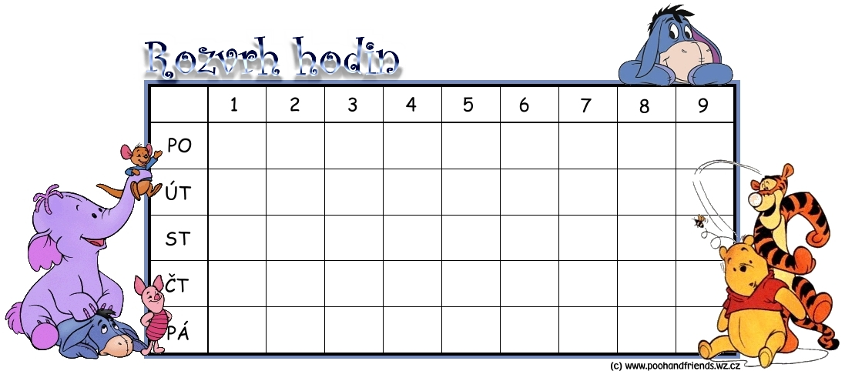
- třída

Čj

Tv
M

Čj

Prv

M
Čj

Čj
M

Tv
Čj
VT

Hv
VT
M
Čj

Čj
M

Prv
Ć
Čj

Aj
2. třída

M

Tv
Hv
Čj

Čj

Čj

M

Čj
Tv
M
Čj
Prv

Čj
Čj
M
Čj
VT
VT

Čj
Prv

M

Aj

Vv
3. třída
Čj
M
Hv
Čj

M

Čj
Čj

M

Čj

Tv
Tv
Čj
Prv
Aj

Aj

Čj

M
Čj
VT

VT

Čj

Prv
M

Aj
4. třída

Hv
VT

Aj

Aj

Aj

Čj

M

Čj
Př
Vl
Čj
Čj
Př
Hv
VT

M

M

Tv

Tv

Vl
Čj

M
VT

Čj

Čj

M

5. třída

Inf
Čj

Př
Vl
Čj
M
Čj

Aj

Hv
Hv
VT

M

M

Tv

Tv
Aj

Aj

Vl
Čj

M
Př
VT

VT

Čj

Čj

M
Nj

Hudební výchova ve 4. a 5. třídě /čtvrtek/ bude pouze 1 x za 14 dní.

